В ГОСТІ ДО САНТА КЛАУСА (шкільні канікули)
21.12.2025
27.12.2025
02.01.2026

1 день

Початок подорожі
Організований виїзд автобусом з Києва о 06.00 ранку.
Проходження україно-польського кордону. Нічний переїзд в Вільнюс.

2 день

Чарівний Вільнюс
Прибуття в Вільнюс.
Запрошуємо вас на оглядову екскурсію Вільнюсом (20 євро). Ми прогуляємось середньовічними звивистими вуличками, де переплітаються стародавність і сучасність, багата культурна спадщина і таємничі легенди. Познайомимось із основними віхами історії Вільнюса та покажу його головні пам'ятки: ворота Аушрос, костел святого Казимира, Президентський палац, Кафедральний собор та багато іншого. А ще ви побачите сучасне мистецтво на вулиці Літераторів, почуєте легенду про сир Джюгас і загадаєте бажання на плитці «Диво»!
Переїзд в Ригу. Поселення у готель. Ночівля.

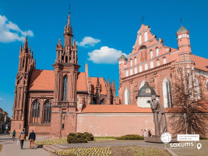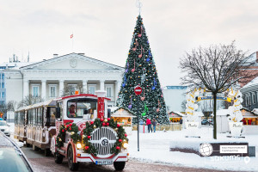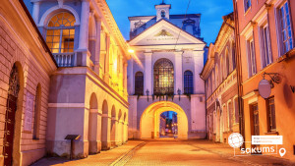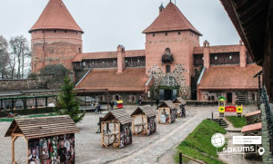

3 день

Рига
Сніданок. Виселення з готелю. Запрошуємо вас на оглядову екскурсію по Ризі.
Місто на Даугаві, будучи типовою європейською столицею, зберегло і норовливий прибалтійський дух, і сувору радянську спадщину. У Ризі на кожному кроці можна побачити абсолютно інший історичний зріз. За один день ти буквально проходиш крізь епохи. Окрасою Риги справедливо вважається історичний центр. Його архітектурні домінанти — Собори Святого Якова (головна католицька церква Латвії), Домський (з неймовірної краси органом) та Святого Петра (на 72-метровому шпилі якого облаштований оглядовий майданчик). Нормально перетинати час і простір просто перетинаючи вулицю. Однак у Ризі цей перехід особливо органічний та приємний, особливо захоплюючий та легкий. Тут по-іншому сприймаєш увесь калейдоскоп із подій, людей та епох. Можливо, тому що у країнах Балтії на поспішають? А можливо, тому що тут інакше плине час?
Переїзд в Таллінн. Поселення у готель. Ночівля.

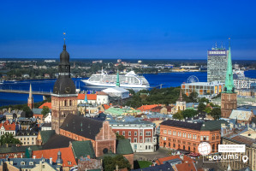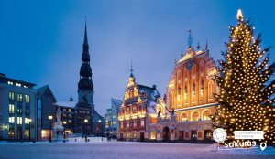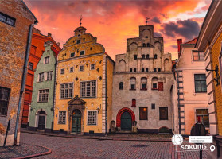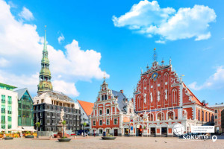

4 день

Балтійські горизонти
Сніданок , виселення з готелю.
Трансфер в порт. Посадка на пором TALLINK. Ви побачите, що пороми TALLINK - це не просто кораблі, це цілі міста на воді. До ваших послуг розважальна програма на борту, бари, ресторани, магазин безмитної торгівлі, дитячий клуб і відкрита палуба, з якої так приємно спостерігати за берегом.
УВАГА! Реєстрація на пором закінчується за 30 хвилин до відплиття! Після цього Ви не зможете потрапити на корабель. Будьте дуже пунктуальні
Прибуття в Гельсінкі. Переїзд в Оулу в готель. Нічліг.

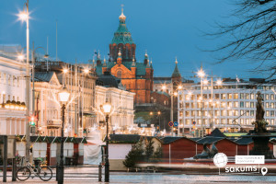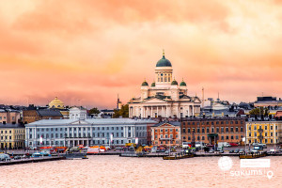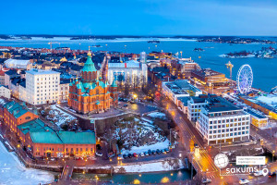

5 день

«У пошуках Санти»
Сніданок. Сьогодні ми відправимось на пошуки Санта Клауса у «Santa Claus Village» (45 євро). Чи не найвідомішим туристичним атракціоном Фінляндії є країна, якої немає на мапі, але котра живе у серці кожної дитини і кожного дорослого, який продовжує вірити в казку. Мова йде про казкову снігову домівку Санта-Клауса - Лапландію. Фінський Санта Клаус має ім’я Йоулупуккі. У нього навіть є паспорт, де у графі “дата народження” написано: “з давніх давен”. У Резиденції Санта-Клауса можна сфотографуватися, подивитися виставу в ляльковому театрі, купити ялинкові прикраси, сувеніри, вироби з оленячих шкір і рогів, традиційні саамські ножі, біжутерію, картини-слайди з північним сяйвом, фінські делікатеси, пряникові будиночки тощо. На центральній площі селища встановлено стовпи, між якими проведено чітку лінію білою фарбою. Взимку її не побачиш, але на кожному стовпі є напис Arctic circle. Невидиму лінію перестрибують, переступають, проїжджають машиною — і отримують сертифікат про перетин Північного полюсу. Окрім будинку Санта Клауса обов’язково відвідаємо Дім Різдва, де влаштована виставка, яка розповідає про фінські різдвяні традиції та про те, як святкують Різдво в інших країнах. Санта теж любить заглянути на виставку, сфотографуватися з відвідувачами, а також особисто вручити дітям подарунки — така подія запам’ятовується на все життя. Але рекордсменом з відвідувачів є головне поштове відділення Санти. Цілий рік тут юрбляться відвідувачі, які хочуть надіслати рідним і друзям листівку зі спеціальним штемпелем. Від різноманітності карток і приголомшливих видів Лапландії, зображених на них, просто очі розбігаються! Придумати оригінальний текст і красиво оформити вам допоможуть ельфи.
Бажаючих запрошуємо відвідати “Санта парк” (вх квиток 58 євро дорослі, 50 євро діти до 12 років включно) — це місце, де панують веселощі та відбуваються справжні чудеса, у вас буде можливість відвідати справжні ельфійські шоу, майстер класи, навчитися прикрашати імбирні пряники, взяти урок з виготовлення новорічних іграшок. Напевно, в наш час не існує людини, яка б — незалежно від віку — жодного разу не грала б у Angry Birds. У Санта-Парку є цілий ігровий майданчик, присвячений цій грі, де можна постріляти з рогатки і показати свою майстерність в інших вміннях знаменитих пташок. Тут усім заправляють ельфи і царює атмосфера справжнього дитинства.
Незабутні враження гарантовані!
Повернення в готель в Оулу в готель. Нічліг.
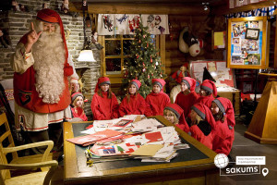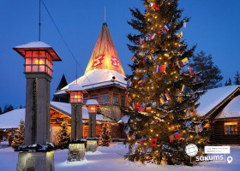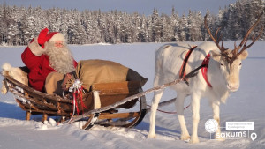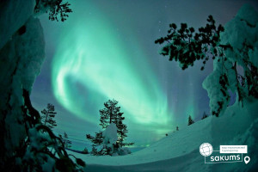

6 день

Найпівнічніший зоопарк у світі - “Полярний зоопарк Рануа”
Сніданок. Рекомендуємо провести день у регіоні Рануа, відвідати один із найпівнічніших зоопарків у світі - “Полярний зоопарк Рануа” (трансфер 40 євро + вх квиток 28 євро дорослий /23 євро діти до 14 років). “Полярний зоопарк Рануа” здатний здивувати і змусити подивитися на навколишній світ флори і фауни по-новому. Які тварини мешкають в північних широтах нашої планети? Що відбувається з рослинами за полярним колом? Як жителі Лапландії пристосовуються до холоду, і чому зима для них – найкраще, що може бути в житті? Найдопитливіші зможуть пізнати світ зими по-справжньому, долаючи снігові замети на собачих та оленячих упряжках.
Катання на собачих упряжках (коло 500м.) (від 36 євро для дорослих, від 25 євро діти до 14 років - ціна уточнюється) Увага. Бронювання і оплата до початку туру. Хіба можна ще краще провести холодний зимовий день, ніж як качатися в снігу з такими милюсенькими та пухнастими песиками? Навчитесь управляти упряжкою та прокатаєтесь з вітерцем у санях просторами казкової Лапландії.
Катання на оленячих упряжках (коло 300м.) (від 27 євро). Увага. Бронювання і оплата до початку туру. Коли Лапландія укривається снігом, у селі влаштовують Сафарі на оленячих упряжках - Олені живуть неподалік офісу чарівника, і кажуть, ніби до Різдва деякі з них отримують здатність літати)
Переїзд в транзитний готель. Поселення в готель. Нічліг.

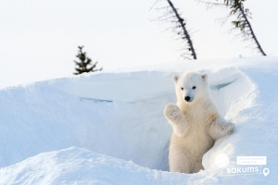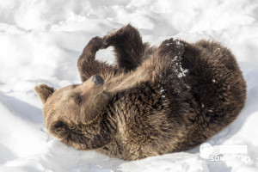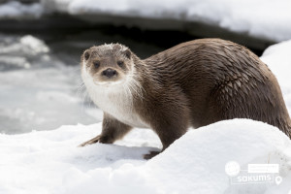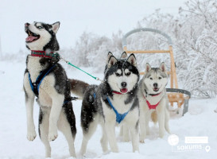

7 день

Гельсінкі – столиця, найбільший порт, інтелектуальний, фінансовий та культурний центр країни
Сніданок. Переїзд в Гельсінкі.
Запрошуємо на оглядову екскурсію по Гельсінки (20 євро). На півдні Суомі, на березі Фінської затоки, розташований Гельсінкі – столиця, найбільший порт, інтелектуальний, фінансовий та культурний центр країни. Він включає 315 островів, а третину його території займають парки. Центр міста – Сенатська площа, обрамлена величним архітектурним ансамблем у стилі ампір. На ній знаходиться візитна картка Гельсінкі – собор Святого Миколая (Кафедральний собор). Душа міста, його атмосферне і колоритне місце – Ринкова площа (Kauppatori), що розташувалася на березі Балтики. Піднявшись на оглядовий майданчик Успенського собору, можна побачити панораму міста з висоти. Найжвавіше місце Гельсінкі – вулиця Еспланаде, на якій знаходиться безліч сучасних магазинів, бутиків, ресторанів, стильних та модних закладів.
Посадка на пором TALLIN. Розміщення в 4 – х містніх каютах.
Ви побачите, що пороми TALLINK - це не просто кораблі, це цілі міста на воді. До ваших послуг розважальна програма на борту, бари, ресторани, магазин безмитної торгівлі, дитячий клуб і відкрита палуба, з якої так приємно спостерігати за берегом. Ніч на поромі. Додатково можна замовити вечерю.
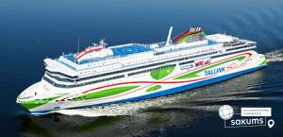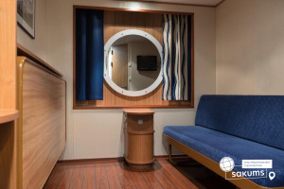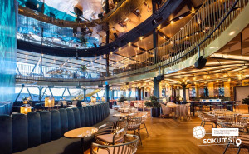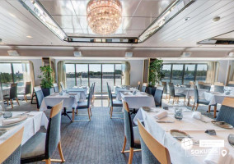

8 день

Старовинний Таллінн
Сніданок на поромі* шведський стіл (оплачується додатково за бажанням).
Запрошуємо всіх на оглядову екскурсію по Таллінну. Нам пощастило, що подорож припадає на період між Різдвом та Новим роком. Тож усе місто буде магічно прикрашено, ялинка на Ратушній площі чаруватиме погляд, а глінтвейн по традиційному рецепту зігріє і тіло і душу. У Таллінні прогуляємось Старим містом. Історичний центр яскраво виражений: все те що за фортечною стіною - Старе місто, внесене до списку всесвітньої спадщини ЮНЕСКО. Обов’язково відвідаємо Ратушну площу, замок Toompea, лютеранський Домський собор і Церкву Святого Олафа. Церква являє собою зразок готичного стилю і має оглядовий майданчик на одній з веж.
Переїзд в Каунас. Поселення в готель. Нічліг.

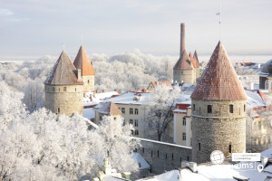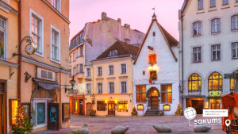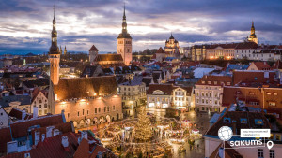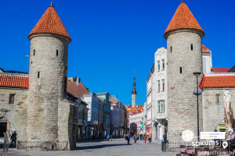

9 день

Старовинний Таллінн
Сніданок.
Пропонуємо екскурсію "Друга столиця Литви -Каунас" (15 євро дорослі/10 євро діти). Каунас - тимчасова столиця Литви яка розстилається на берегах найбільших річок - Німану і Неріс. Як і всі середньовічні міста, Каунас починався з кріпосного замку, у самого злиття річок. Поруч з готичним замком стоїть Ратуша, обов'язковий атрибут міста. Каунаське старе місто, без перебільшення, одне з найкрасивіших в Литві.
Нічний переїзд в Київ.
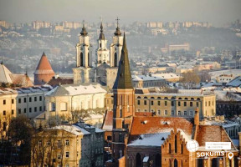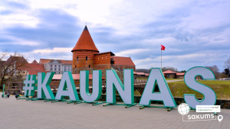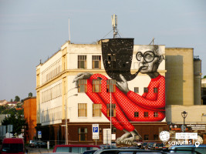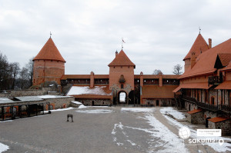

9 день

Повернення в Україну
Прибуття до Києва.

Вартість туру
Тривалість туру | Дати туру | Вартість при купівлі екскурсій (трансфер в Рануа 40 євро + трансфер в Santa Claus Village 45 євро до початку туру на суму 85 євро) | Базова вартість
10 днів | 21.12.2025 - 30.12.2025 | 695 EUR | 710 EUR
10 днів | 27.12.2025-05.01.2025*  - доплата за новорічний період уточнюється | 695 EUR* | 710 EUR*
10 днів | 02.01.2026 - 11.01.2026 | 670 EUR | 685 EUR

Входить у вартість
- Проїзд автобусом єврокласу по маршруту туру;
- Медичне страхування осіб 7-59 років;
- Проживання в готелях по програмі;
- Проїзд та проживання в 4- х місних каютах на поромі;
- Харчування – сніданки по програмі в готелях;
- Супровід керівником групи;
- Оглядові екскурсії по Ризі і Таллінну.
Не входить у вартість
- Медичне страхування для осіб 0-6 та 60-80 років (*уточнюйте у менеджера);
- Факультативні екскурсії;
- Вхідні квитки в екскурсійні об'єкти;
- Проїзд в громадському транспорті;
- Дод. харчування на поромі:
- Сніданок - 24 євро дор/ 14 євро діти до 12-17 років/ 12 євро діти до 6-11 років/ 9 євро діти до 2-5 років
- Вечеря - 47 євро дор/ 24 євро діти до 12-17 років/ 20 євро діти до 6-11 років/ 11 євро діти до 2-5 років
- Додаткове харчування по програмі – від 18 євро з особи;
- Доплата за розміщення на поромі:
- - в каютах з вікном* уточнюється додатково;
- - в 2-х місних каютах-60 євро;
- - в 3-х місних каютах -45 євро;
- Особисті витрати.

